4º Semestre - DSM

**Disciplina:**

Programação para Dispositivos Moveis I

**Professor:**

Bodê

**Sistema:** VIVA+

|  |
| --- |
| **Integrantes** |
| Bruno Alexander |
| Gabriel Victorino |
| Gustavo Habermann |
| Juliano Aparecido dos Santos |
| Raphael Reis Rodrigues da Silva |
| Rian de Souza Scavazza |

**Fatec Araras**

**2025**

**Sumário**

1. Proposta do aplicativo 3

Escopo do Projeto 3

Objetivos 3

Objetivo geral 3

Resultados Esperados 3

2. Público-Alvo 4

3. Problema / Necessidade que o Aplicativo Atende 4

4. Especificações Técnicas 4

5. Funcionalidades. 4

Tela de login 5

Tela de boas vindas 6

Tela incial 6

Tela de exercício 8

Tela de perfil 9

## 1. Proposta do aplicativo

#### **Escopo do Projeto**

O projeto tem como objetivo o desenvolvimento e a implantação do **Viva+**, um aplicativo voltado para promover a saúde, o bem-estar e a autonomia de pessoas com 60 anos ou mais, por meio de **exercícios simples, seguros e acessíveis**.

O sistema busca incentivar a prática regular de atividades físicas em casa, oferecendo **treinos personalizados**, **vídeos guiados por profissionais especializados**, **instruções claras e adaptadas** para diferentes níveis de mobilidade e **lembretes automáticos** para manter a rotina ativa.

#### **Objetivos**

* Oferecer **exercícios adaptados** para diferentes níveis de mobilidade e condicionamento físico.
* Permitir o **acompanhamento do progresso individual**, com métricas de evolução e histórico de atividades.
* Criar uma interface acessível, com botões grandes, textos legíveis e navegação simplificada.
* Disponibilizar **dicas de saúde e bem-estar**, contribuindo para hábitos mais saudáveis no dia a dia.
* Incentivar o **envelhecimento ativo**, reduzindo os impactos do sedentarismo e promovendo maior independência.

#### **Objetivo geral**

Desenvolver um aplicativo mobile acessível e intuitivo que incentive a prática regular de exercícios físicos entre pessoas com 60 anos ou mais, promovendo saúde, bem-estar, autonomia e qualidade de vida por meio de atividades simples e seguras realizadas no ambiente doméstico.

#### **Resultados Esperados**

* **Aumento da prática regular de atividades físicas** entre pessoas com 60 anos ou mais, mesmo sem necessidade de sair de casa.
* **Melhora na saúde física e mental** dos usuários, por meio de exercícios simples, seguros e orientados.
* **Redução do sedentarismo** e de seus impactos negativos, como dores musculares, perda de mobilidade e isolamento social.
* **Facilitação do acesso à atividade física**, com uma interface amigável, intuitiva e adaptada às limitações tecnológicas do público-alvo.

## 2. Público-Alvo

O aplicativo **Viva+** é voltado principalmente para **pessoas com 60 anos ou mais**, que desejam manter-se **ativas, saudáveis e independentes**. O público-alvo inclui:

* Idosos que desejam **praticar exercícios físicos de forma simples e segura**, sem precisar sair de casa;
* Pessoas da terceira idade com **limitações leves de mobilidade**, que necessitam de atividades adaptadas;
* Usuários com **pouca familiaridade com tecnologia**, que buscam uma interface intuitiva e de fácil uso;
* Familiares e cuidadores que desejam incentivar hábitos saudáveis entre idosos sob seus cuidados.

O Viva+ foi projetado para atender tanto **usuários independentes** quanto aqueles que necessitam de **orientação e estímulo para manter uma rotina de atividade física**.

## 3. Problema / Necessidade que o Aplicativo Atende

Grande parte da população idosa enfrenta dificuldades para manter uma rotina de exercícios físicos, seja por falta de acesso a academias adaptadas, limitações de locomoção, insegurança em ambientes externos ou baixa familiaridade com tecnologia.

## 4. Especificações Técnicas

* **Linguagem de programação:** Kotlin
* **Controle de versão:** Git/Github
* **IDE:** Android Studio

## 5. Funcionalidades.

#### **Tela de login**

#### **Tela de boas vindas**

#### 

#### **Tela incial**

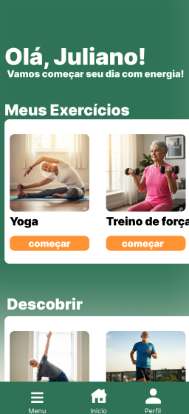

#### **Tela de exercício**

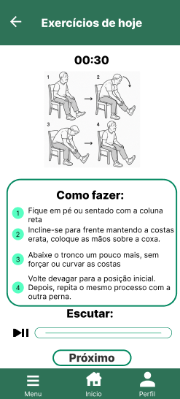

#### **Tela de perfil**

